г.Копейск 2019г.
Муниципальное дошкольное образовательное учреждение «Детский сад №45ф(1)», Копейского городского округа, ул. Борьбы,18

Конкурс для детей «ДЕТСКИЕ ИССЛЕДОВАТЕЛЬСКИЕ ПРОЕКТЫ»

[выращивание кристалла из поваренной соли ]

Автор работы: Старыгин Даниил , 6 лет, старшая группа МДОУ №45ф(1) Руководитель: Красильникова Галина Федоровна, Воспитатель 1квалификационной категории

Оглавление
Оглавление

Введение………………………………………………………………………………………………………………………………….3 стр

Глава 1. Что такое кристалл? .……………………………………………………………………….4 стр.

Глава 2.Выращивание кристаллов в домашних условиях.…………………5 стр.
2.1. Выращивание кристаллов из поваренной соли…………………………….5 стр
2.2. Выращивание кристаллов из поваренной соли с добавлением марганца……………………………………………………………………………………………………………………………………5 стр.

Заключение………………………………………………………………………………………………………………………………6 стр.

Литература…………………………………………………………………………………………………………………………….7 стр.

Приложение…………………………………………………………………………………………………………………………….8 стр.

Введение

Красота и блеск кристаллов
Всем и каждому понятны.
Беглый взгляд они чаруют,
Формы их уму занятны

Искушенный наблюдатель
Разглядит их жизни тайны
И по полочкам разложит
Всё, что кажется случайным

Зимой я часто любовался покрытыми инеем деревьями, внимательно рассматривал снежинки во время снегопадов.

В садике, во время прогулки, наша воспитатель, Галина Федоровна, рассказала, как природа делает такие красивые и разнообразные явления - так я познакомился с кристаллами, но как так, думал я: у мамы есть ожерелье из кристаллов, говорят «кристальная душа» и иней, и снежинки, и морозные узоры на стеклах окон - это все кристаллы. Существуют даже кристаллы, которые можно съесть! Это соль и сахар, которые имеются на каждой кухне. Кристаллы широко применяются в науке, промышленности, оптике, электронике.

Мне стало интересно, почему такие разные вещи называют одним словом - кристаллы?

И так, что же такое кристалл. Кристалл в переводе с древнегреческого – лед. Это твердое вещество имеющее внешнюю форму правильных многогранников… Да, очень запутанно решил я, а можно ли как-нибудь упростить, тогда Галина Федоровна рассказала, что кристаллы можно вырастить и дома…

А так как я очень люблю узнавать все новое и интересное, мне нравится экспериментировать, наблюдать и собирать коллекции. Мне стало интересно узнать, как это вырастить кристаллы в домашних условиях.

Выращивание кристаллов по - истине увлекательное занятие и, пожалуй, самое простое, доступное для большинства начинающих химиков, максимально безопасное, что немаловажно для тех, кто проводит эксперименты дома. Но соль белая, подумал я, а на тех картинках, которые показала мама, были такие красивые и разнообразные кристаллы, так родилось желание не просто вырастить кристалл, но и каким-либо способом его окрасить…

Так была выбрана тема исследования: «Выращивание кристаллов поваренной соли и поваренной соли с добавлением гранул марганца в домашних условиях».

Актуальность

исследования состоит в том, что выращивание кристаллов - увлекательное занятие, самое простое, доступное для большинства юных открывателей. Объясняется интересом образования различных по форме и цвету кристаллов в любое время года.

Цель работы
научиться выращивать кристаллы поваренной соли в домашних условиях

Задачи:
- узнать, что такое кристаллы.
- изучить процесс выращивания кристаллов.
- вырастить кристалл из поваренной соли и поваренной соли с добавлением кристаллов марганца.
- проанализировать полученные результаты.

Объект исследования
кристаллы

Предмет исследования
процесс кристаллизации

Гипотеза исследования
мы предполагаем, что кристаллы поваренной соли можно вырастить дома

Методы исследования:
- накопление теоретического материала.
- проведение опытно-экспериментальной деятельности с целью получения кристаллов из поваренной соли.
- анализ полученных результатов исследования.

Необходимое оборудование:
- Поваренная соль (можно приобрести в продуктовом магазине)
- 2 ёмкости, где мы будем выращивать наши кристаллы (1 – кристалл из поваренной соли и 2 – кристалл из поваренной соли с добавлением кристаллов марганца)
- Нитка
- Карандаш

Глава 1. Что такое кристалл?

Как мы уже выяснили кристалл в переводе с древнегреческого – лед. Это твердое вещество, имеющее внешнюю форму правильных многогранников. Кристаллики растут, присоединяя частицы вещества из жидкости или пара. Кристаллы бывают естественного происхождения и искусственного, выращенные в специально созданных условиях. И каждый человек, при желании может легко вырастить кристаллы у себя дома.

Проанализировав текстовый материал, определили методы исследования, провели экспериментальную работу по выращиванию кристаллов в домашних условиях.

Глава 2. Выращивание кристаллов в домашних условиях.

2.1 Выращивание кристаллов из поваренной соли

Выращивание кристаллов — очень и очень интересное занятие. Но для того, чтобы результат получился действительно красивым необходимо аккуратно выполнять все действия и набраться терпения.

Опыт 1.(рис.1,2,3)Берем обычную воду из под крана и кипятим ее, затем переливаем ее в емкость, в которой будем делать соляной раствор и подогреваем ее еще раз. Растворяем соль до тех пор, пока она не будет растворяться, и станет оседать на дно емкости. Мы получили насыщенный раствор соли. Переливаем его в чистую стеклянную банку, процеживаем. Фиксируем шерстяную нитку на карандаш, но так чтоб при фиксации карандаша нитка не соприкасалась с дном емкости. Уже через пару дней можно заметить как начинают расти кристаллы. С каждым днём они будет увеличиваться.(рис.4,5,6,7,8,9,10)
Результат: мы получили кристаллы поваренной соли.

2.2 Выращивание кристаллов из поваренной соли с добавлением раствора марганца

соли марганца, при потере влаги, превращаются в невзрачные порошки, а потому, они не входят в набор для выращивания кристаллов, поэтому мы сделаем раствор из поваренной соли и окрасим кристаллами марганца для получения цветных кристаллов.

Опыт 2.(рис.1,2,3)Берем обычную воду из под крана и кипятим ее, затем переливаем ее в емкость, в которой будем делать соляной раствор и подогреваем ее еще раз. Растворяем соль до тех пор, пока она не будет растворяться, и станет оседать на дно емкости. Мы получили насыщенный раствор соли. Добавляем кристаллы марганца в стеклянную банку, переливаем насыщенный солевой раствор в подготовленную стеклянную банку, процеживаем. Фиксируем шерстяную нитку на карандаш, но так чтоб при фиксации карандаша нитка не соприкасалась с дном емкости. Уже через пару дней можно заметить как начинает расти кристалл. С каждым днём он будет увеличиваться.(рис.4,5,6,7,8, 9,10)
Результат: мы получили кристалл поваренной соли рубинового цвета.

Для того чтобы сделать наш кристалл еще красивее можно покрыть его бесцветным лаком для ногтей.
Выращенные кристаллы небольшой формы можно использовать в качестве украшения, например, рамки для фотографий или других предметов.

Заключение.

При выполнении этой работы мы выяснили, что мир кристаллов красив и разнообразен. Каждый его представитель уникален по своим свойствам, размерам и особенностям строения. Например, у нас получились совершенно разные кристаллы: из поваренной соли – получилась «семейка», которая увеличивалась с каждым днем выросшая вдоль нитки; а с добавлением кристаллов марганца – получился правильный кристалл, который можно использовать в поделках, а может даже в украшениях… Кроме того, что кристаллы красивы, они играют важную роль в жизни человека.
В ходе работы мы исследовали очень интересное свойство кристаллов - их рост в искусственной среде. Оказывается, кристаллы можно вырастить дома, без каких - либо усилий.
В результате проведенных исследований гипотеза полностью подтверждается: нам удалось вырастить кристаллы поваренной соли и окрасить его в домашних условиях.

Практическое значение исследования состоит в том, что мы познакомились с понятием и явлением кристаллы, узнали как они образовываются.

Исследовательская работа мне очень понравилась. В ходе ее выполнения, я познакомился со способами выращивания кристаллов. Узнал много интересного, познавательного. Но самое главное - самостоятельно вырастил кристаллы соли в домашних условиях.

Список используемой литературы.

- http://course-crystal.narod.ru/p31aa1.html: Мир кристаллов
- М.П. Шасколинская. Кристаллы.: Москва. - Наука. Физико-математическая литература, 1995г.
- Универсальная школьная энциклопедия для детей «Аванта +». 2004 год.
- www. venda. ru
- «Хочу всё знать. Занимательная химия». И.А.Леенсон.1 996 год.
- Энциклопедический словарь юного химика. – М.: Педагогика, 1990

Приложение
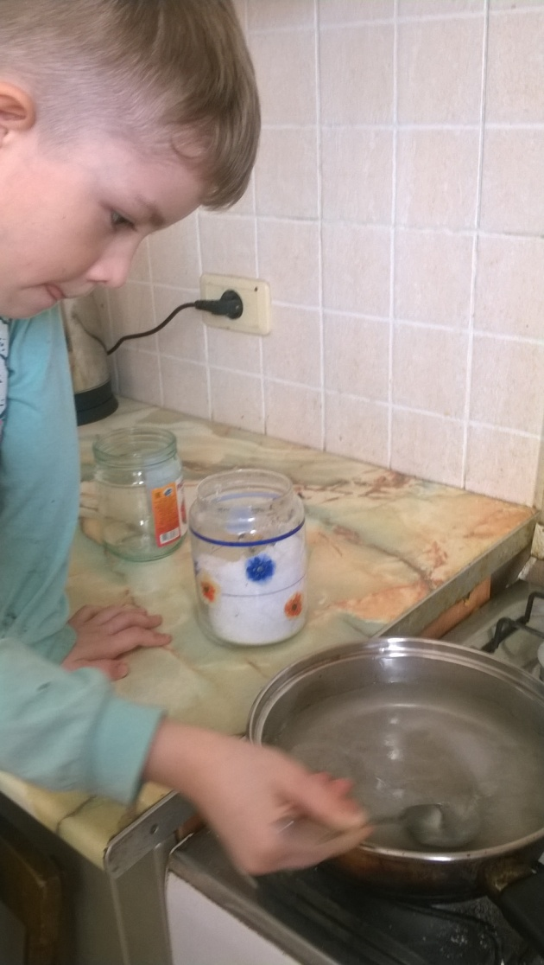
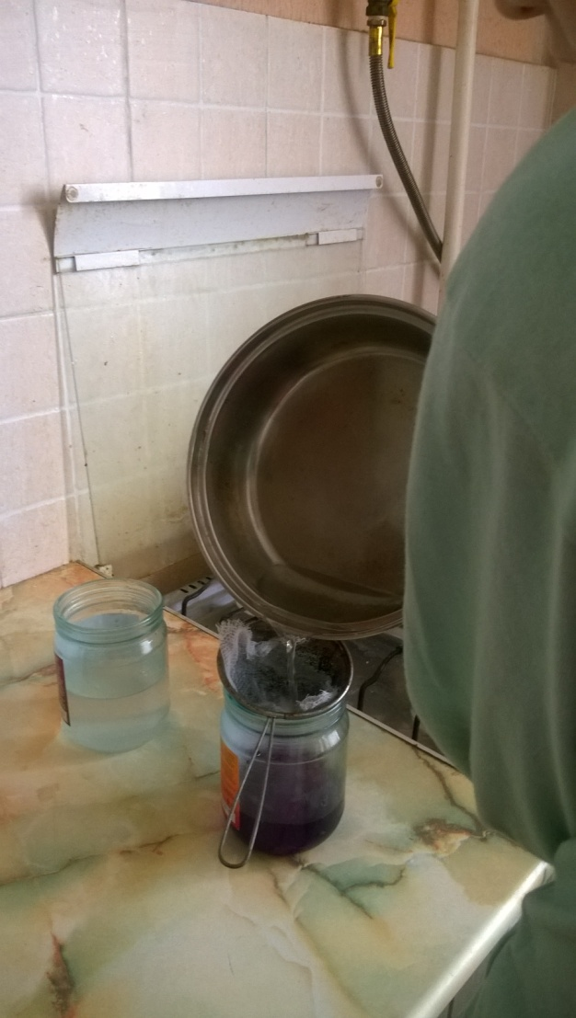

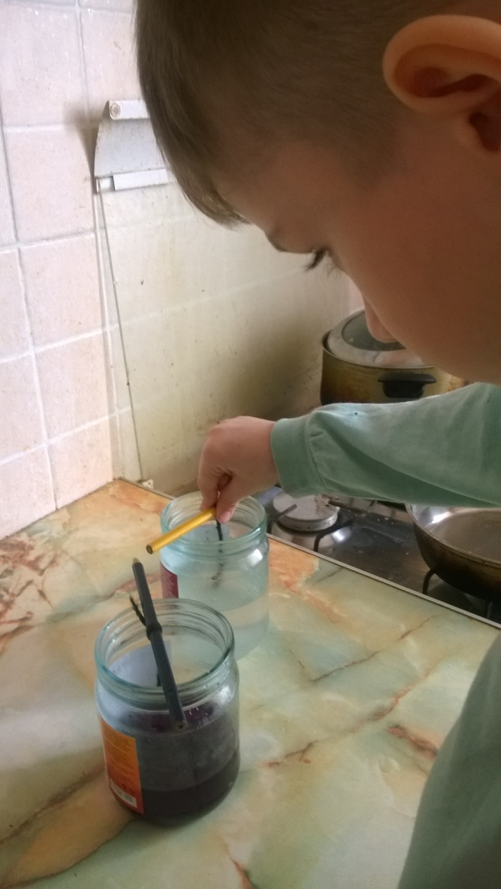

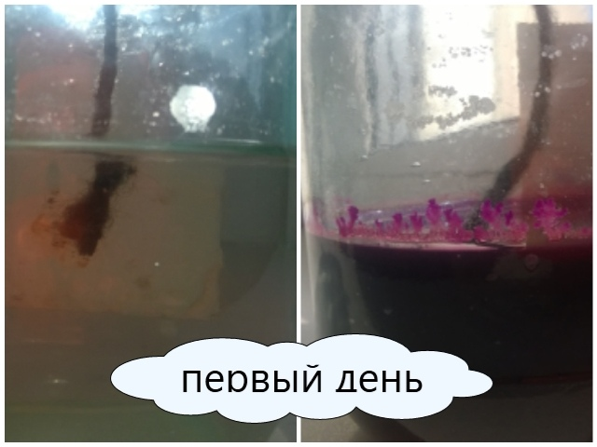
Оглавление
